통계자료분석 14주차 과제

20191245 노유정

<정답>

논의사항 1번 (p526) ,

1. 복합대칭성과 구형성에 대하여 설명하고, 그 의미에 대하여 논의하시오.

복합대칭성: 반복 측정된 자료들의 상관관계가 전부 동일하다는 성질

구형성: 반복 측정된 자료들의 모든 짝의 차이에 대한 분산이 동일하다는 성질

복합대칭성은 구형성의 특수한 케이스이며, 구형성을 만족하면 기존의 방식으로 분석하면 되고 구형성을 만족하지 않는다면 F값이 커져 기각하지 못하는 가설을 기각하게 될 수 있으므로 수정된 통계량을 이용한다.

논의사항 3번(p527)

3. 어느 자동차회사에서는 3가지 판매방법에 따른 판매한 자동차 수의 변화를 파악하기 위하여 9명의 판매원이 선택하고, 랜덤으로 3가지의 판매방법에 각각 3명씩 할당하여, 각 판매원에 대하여 4주 동안 판매한 자동차 수를 조사하였다. 이에 대한 결과가 아래와 같다.

<1주일 동안 판매한 자동차 수>

|  |  |  |  |  |  |
| --- | --- | --- | --- | --- | --- |
|  |  | 1주 | 2주 | 3주 | 4주 |
|  | 판매원1 | 17 | 12 | 14 | 10 |
| 판매방법1 | 판매원2 | 14 | 11 | 10 | 8 |
|  | 판매원3 | 18 | 13 | 12 | 10 |
|  | 판매원4 | 12 | 15 | 9 | 7 |
| 판매방법2 | 판매원5 | 14 | 18 | 16 | 14 |
|  | 판매원6 | 10 | 12 | 12 | 9 |
|  | 판매원7 | 17 | 15 | 18 | 16 |
| 판매방법3 | 판매원8 | 15 | 14 | 17 | 18 |
|  | 판매원9 | 15 | 15 | 16 | 14 |

반복측정된 분산분석을 실시하고, 결과에 대하여 논의하시오. 또한 각각의 판매방법에 대한 평균에 차이가 나타나고 있는지를 최소제곱평균을 이용하여 비교하시오.

분석을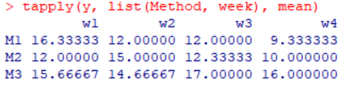 실시한 결과 판매방법 1과 판매방법 2의 평균적인 총 판매량은 비슷하고, 판매방법 3의 평균 판매량이 가장 크다.

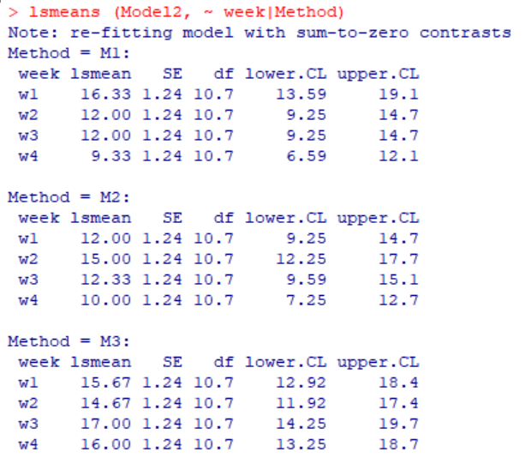또한 최소제곱평균을 사용한 결과를 보면, 각 lsmean항의 값이 일반 평균의 값과 차이가 없음을 볼 수 있는데 이는 자료에 결측값이 없고 각 반복의 수가 동일하기 때문이다.

(실습자료)

